RETOUR d’EXPERIENCE
Interventions pharmaceutiques

L’intervention pharmaceutique est un acte important et régulier du pharmacien d’officine qui consiste en une prise de décisions reposant sur de multiples compétences pharmaceutiques. Elles sont associées à une communication avec le prescripteur et le patient, et à une valorisation d’un savoir-faire de professionnel de santé auprès de ceux-ci.
Vous devez rendre 5 retours d’expérience de 5 Interventions Pharmaceutiques que vous aurez eu à réaliser pour des situations d’apprentissage vécues au cours de votre stage sous la supervision de votre maître de stage (ou un pharmacien diplômé).

Les 5 Interventions Pharmaceutiques choisies devront OBLIGATOIREMENT porter sur des catégories de problèmes différents (cf fiche simplifiée de codage des IP). Elles devront refléter un niveau de compétences que doit maitriser un futur pharmacien diplômé. Les IP se limitant à une posologie erronée de paracétamol ou une absence d’ordonnance sécurisée, par exemple, ne sauraient traduire ce niveau. Ce critère sera pris en compte dans leur évaluation par le jury.

Ces 5 retours d’expérience doivent obligatoirement inclure :
1. Une description claire et détaillée de la situation vécue et la grille simplifiée de codification d’une IP à la fin de laquelle vous aurez également à compléter les critères SAED de la communication interprofessionnelle, si l’IP l’a nécessitée.
2. Une prise de recul de votre performance dans la gestion de cette situation qui doit contenir :
- Une autocritique/auto-évaluation de votre gestion de cette situation d’apprentissage en répondant honnêtement et objectivement aux questions suivantes :
- Qu'est-ce que je savais ? Qu’est ce j’aurais eu besoin de savoir ?
- Qu'ai-je bien réussi ? De quoi suis-je satisfait ?
- Qu’est-ce que j’ai moins bien réussi ? Quelles ont été mes difficultés ?
- Qu'est-ce que je dois améliorer dans mes connaissances, mon savoir-faire et mon savoir-être et comment puis-je y parvenir ?
- En quoi ai-je progressé pour la gestion de cette situation par rapport aux précédentes ?

- Un débriefing/rétroaction constructif avec votre maitre de stage (ou un pharmacien diplômé) et son regard expert de afin de mettre en perspective votre performance. Cet échange est obligatoire pour nuancer votre autocritique et co-construire une analyse plus fine de vos acquis, d’identifier les pistes concrètes d’amélioration, d’ajuster vos objectifs de progression et de trouver ensemble des moyens d’y parvenir.

L’ensemble de cette prise de recul doit se concentrer sur les compétences du tableau de bord qui sont mobilisées dans cette situation d’apprentissage.

Ces 5 retours d’expérience devront OBLIGATOIREMENT être accompagnés des ordonnances concernées et pourront être accompagnées d’un document montrant l’historique patient.
Vous trouverez ci-dessous la grille originale, par respect pour leurs auteurs et la grille simplifiée que vous devez utiliser et compléter pour les 5 retours d’expérience à rendre.

Vous trouverez également ci-dessous un exemple d’IP recevable conformément aux attendus de cet acte pharmaceutique et des compétences que vous devez avoir assimilé en fin de stage.

La plateforme ACT-IP est utilisable par les pharmaciens pour enregistrer les IP et faire remonter et quantifier la réalisation de cet acte pharmaceutique et permettre de le valoriser. Une vidéo expliquant comment créer un compte pour la pharmacie et comment enregistrer les IP sur cette plateforme sont mis à votre disposition (AMETICE pour les étudiants, mail et Rubrique Documents & ressources de l’application des stages).

CONSIGNES DE REDACTION D’UNE IP A RESPECTER
- Penser absolument à anonymiser les documents joints. A ce propos, ils ont souvent permis de mieux comprendre la situation, n'hésitez pas à les joindre. Ils rajoutent aussi de la crédibilité au cas.
- Joindre le médecin n'est pas une alternative, encore moins un risque. C'est une partie du contexte, et souvent ... la solution du dilemme ! En effet, dans plusieurs cas, plutôt que de chercher des solutions plus ou moins complexes, joindre le médecin était LA solution. Pensez au sms si vous avez un numéro de portable du médecin : trace écrite, et ça se voit tout de suite sur le téléphone, sans devoir consulter un répondeur. Le mail sécurisé est la règle d'or.
- Il faut absolument laisser des traces écrites pour votre équipe, que ce soit en cas de conséquences, de nouvelle tentative avec une deuxième équipe ou pour ne pas laisser des situations se reproduire (dépannages multiples de produits).
- La décision prise doit être une des alternatives proposées : si vous pesez le pour et le contre de plusieurs alternatives, il est illogique de choisir quelque chose d'autre que vous n'avez ni évoqué ni comparé.
- CE QUI EST TRES FREQUENT et très surprenant : aucune communication interprofessionnelle (médecin, infirmier, etc). Traiter une surconsommation de ventoline ou d'anxiolytiques sans avertir à postériori un médecin injoignable, c'est illogique. Tenir informé le médecin des difficultés rencontrées par la personne dans son suivi, des demandes de dépannage, des problèmes d'approvisionnement, etc.

DESCRIPTION de la SITUATIION

Fiche simplifiée pour le rendu des 5 IP
Identification générale | Date / / 2026 | Etudiant
Identification patient | Sexe □ F □ M | Age
Identification médecin | Spécialité :
Identification médicaments | 1)  2)  3)  4)
Identification du problème
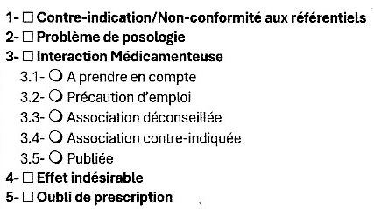 |  |  | 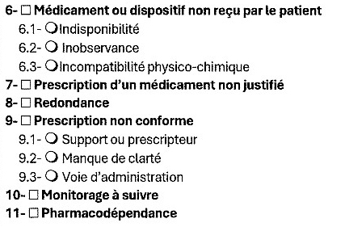
Intervention proposée |  |  | Devenir de l’intervention
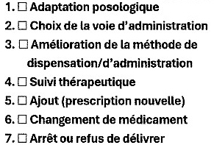 |  |  | 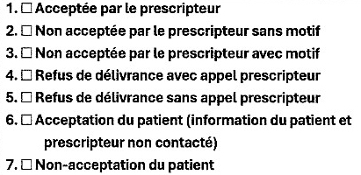
Détail |  |  | Détail
Communication interprofessionnelle
Situation

Antécédents

Evaluation

Demande

PRISE DE RECUL
Mon Autocritique/Auto-évaluation

Débriefing avec mon Maitre de stage

Date et signature de l’étudiant Date et signature du maitre de stage ou du pharmacien référent de cette activité

Ordonnance de l’Intervention Pharmaceutique recevable

Dr X
Généraliste

Mr Z, 60 ans

- Amiodarone (CORDARONE), 1 cp le matin 5 jours/7, 30 jours
- Amlodipine 5mg (AMLOR), 1 le matin, 30 jours
- Paracétamol 1gramme (DOLIPRANE), 1 cp non effervescent toutes les 6h si besoin, 2 boites par mois
- Bethamétasone crème 0,05 % (DIPROSONE) en cas d’eczema, 2 fois par jour 5 jours puis 1 fois par jour, 5 jours
- Cetirizine 10mg (CETIRIZINE) 1 le soir, si rupture Mizolastine (MIZOLLEN), pendant 30 jours
- Poursuivre 5 jours supplémentaires l’antibiotique dentaire Spiramycine 1,5MUI / Metronidazole 250mg (BIRODOGYL), 1 cp 2 fois par jour. Reconsulter le dentiste si absence d’amélioration.

DESCRIPTION de la SITUATIION

Mr Z est un homme de 60 ans.
Il est suivi par son cardiologue et son généraliste, pour de l’hypertension et un trouble du rythme : Amlodipine 5mg, 1 le matin, et Amiodarone, 1 par jour, 5 jours par semaine. Pas de traitement pour la thyroïde dans son historique.
Il présente de l’allergie et parfois des poussées d’eczéma, cette fois ci, il est traité par cétirizine, qui est assez souvent en rupture, et betamethasone en crème.
Son médecin a prévu une solution de secours, vu la fréquence de nos appels pour la cetirizine, avec de la Mizolastine, qu’il n’a encore jamais pris.
Son abcès dentaire n’est pas encore totalement éradiqué, le médecin lui demande de poursuivre le traitement instituté de Birodogyl (Spiramycine-métronidazole), pris dans une pharmacie proche du cabinet dentaire.
Sur Ameli, la recommandation est :
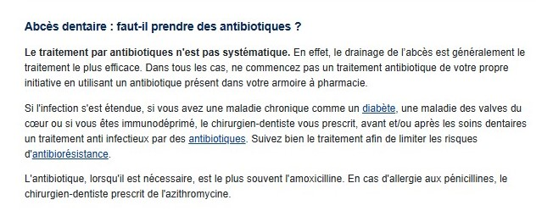

Identification générale | Date / / 2026 | Etudiant
Identification patient | Sexe □ F X M | Age 60 ans
Identification médecin | Spécialité : Généraliste
Identification médicaments | 1) Amiodarone  2) Mizolastine  3) Spiramycine 1,5 – metronidazole 250
Identification du problème
Intervention proposée |  |  | Devenir de l’intervention
Détail Conservation de l’amiodarone, proposition de Desloratadine en cas de rupture de Cetirizine, et d’Amoxicilline/acide clavulanique ou d’azithromycine (Ordipha) selon allergies |  |  | Détail Amiodarone conservée, Desloratadine si rupture, Amoxicilline/acide clavulanique, 1 gramme 3 fois par jour, 6 jours
Communication interprofessionnelle
Situation : Patient de 60 ans, allergies et eczema (mizolastine), abcès dentaire en cours de soin (birodogyl)
Antécédents : traitement antiarythmique par amiodarone, pas d’allergies médicamenteuses connues
Evaluation : risque torsadogène
Demande : remplacement de la mizolastine par desloratadine, du Birodogyl (spiramycine-metronidazole) par de l’amoxicilline ou amoxicilline/acide clavulanique.

PRISE DE RECUL
Mon Autocritique/Auto-évaluation

- Qu’est-ce que je savais ? Qu’est ce que j’aurais eu besoin de savoir ?
Que l’amiodarone était torsadogène. J’avais par contre oublié que mizolastine et spiramycine l’étaient

- Qu’ai-je bien réussi ? De quoi suis-je satisfait ?
Quand l’ordinateur m’a indiqué l’interaction, j’ai pu la gérer, et gérer la situation pour la sécurité du patient. J’ai pensé à demander s’il avait d’autres traitements et des allergies médicamenteuses.J’ai supprimé l’interaction en gardant le même but thérapeutique et une efficacité comparable, selon les RCP.
J’ai proposé au médecin mes arguments dans un protocole SAED, il a validé le contenu, je l’ai appliqué en tenant le patient informé du processus. Je n’ai pas dévalorisé le travail du médecin, j’ai veillé à respecter le secret professionnel et la discrétion lors de mes appels. Je n’ai modifié la délivrance qu’après accord du médecin. J’ai laissé une trace écrite par mail sécurisé à son attention.
Malgré les multiples problèmes de cette ordonnance, je suis resté courtois dans mes propos, j’ai rassuré le patient par mon attitude et ma gestion ordonnée du problème.

- Qu’est-ce que j’ai moins bien réussi ? Quelles ont été mes difficultés ?
Ça a été compliqué de vérifier l’information de l’ordinateur, j’ai eu des difficultés à trouver rapidement la confirmation, j’avais cherché sur Meddispar au lieu de base données publique médicaments.gouv.fr
Je me rends compte que j’ai utilisé un arbre décisionnel destiné aux personnes sans traitement, ce qui n’était pas le cas. Ma décision a été biaisée. Je vois que je n’ai pas croisé les informations, ce qui aurait pu provoquer une erreur.

- Qu’est-ce que je dois améliorer dans mes connaissances, mon savoir-faire, mon savoir-être, et comment puis-je y devenir ?
Apprendre à utiliser les bons outils au bon moment, mémoriser les classes types impliquées dans ces interactions. Pour mon savoir-être, j’aurais dû mieux gérer mon patient en lui expliquant ce que je faisais, le problème rencontré.

- En quoi ai-je progressé dans la gestion de cette situation par rapport aux précédentes ?
Par rapport à la dernière interaction gérée au comptoir, j’ai pu être plus autonome, plus réactif, plus à l’aise. J’ai compris rapidement que je m’étais trompé de site de référence.

Débriefing avec mon Maitre de stage

Il faut utiliser les raccourcis sur le navigateur qu’on a créé pour gagner du temps. Il faut avoir dans la tête le but de chacun de nos sites majeurs. Si tu devais former un stagiaire en 2e ou 3e années, de quels sites lui parlerais tu et pour quel usage ? (ANSM, Meddispar, base données publique, CRAT, etc).

Tu as effectivement progressé dans ta gestion de la contre-indication, dans ta communication avec le médecin aussi, c’était clair et précis, c’était coopératif.

Tu as raisonné sur le produit, mais tu n’as pas pensé en classe thérapeutique, car Ameli te proposait de l’azithromycine. Tu l’as écarté en l’absence d’allergies médicamenteuses, mais tu aurais fait une erreur aux conséquences importantes sinon, car comme la spiramycine, l’azithromycine est un macrolide. N’oublie pas de raisonner aussi par classe thérapeutique.
Si tu voulais me montrer une recommandation actuelle d’un protocole de soin, quel site me montrerais-tu ? (Il y a souvent des recommandations de traitement sur le site VIDAL)

Date et signature de l’étudiant Date et signature du maitre de stage ou du pharmacien référent de cette activité

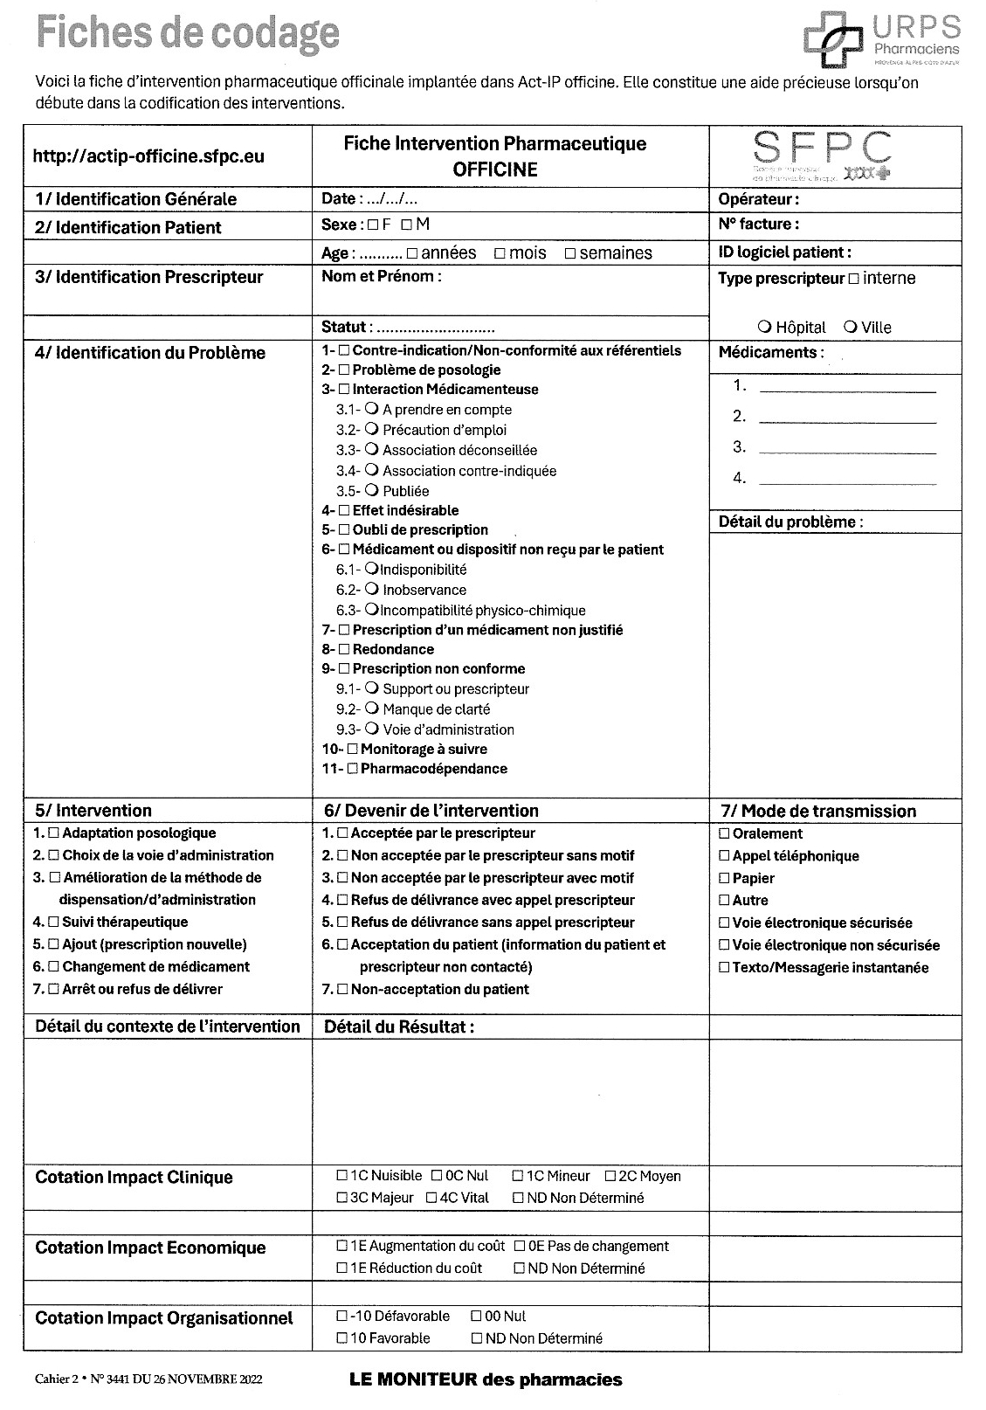
Fiche originale

